信 息
滨河街道白楼社区 2019年11月5日
滨河办事处白楼社区携手包联单位在行动 全力以赴助创城
为确保创建全国文明城市各项指标任务能够顺利通过验收，打好创城攻坚战。滨河办事处白楼社区和包联单位国土局、市政协集中对祥和家园、阳光景园内的烟头和白色垃圾进行处理。
11月5日白楼社区组织包联单位党员志愿者到小区开展“双城联创”志愿服务活动。党员志愿者们共同清理了祥和家园、阳光景园小区内的烟头及绿地白色垃圾。引导了居民自觉维护环境卫生，营造了浓厚的创城氛围，让居民对“双城联创”工作有了更多的认同和理解。
活动中，大家分工合作，干劲十足，对小区内和绿地内垃圾进行全面打扫清理，以实际行动助力我市创建国家卫生城市，营造了创卫人人有责、齐齐参与的良好氛围，受到当地群众的广泛好评。
此次活动使广大居民进一步感受到创城的重要性与必要性，提高了社区居民对创城工作的知晓率，引导大家从我做起、从小事做起、从身边做起，不断提升文明意识，培育文明习惯，提高文明素质，为创建全国文明城市做出贡献。
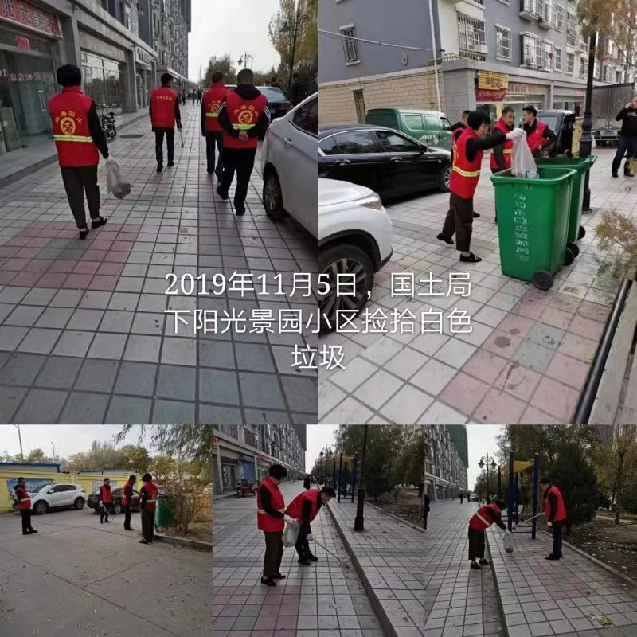
图为国土局志愿者捡拾白色垃圾
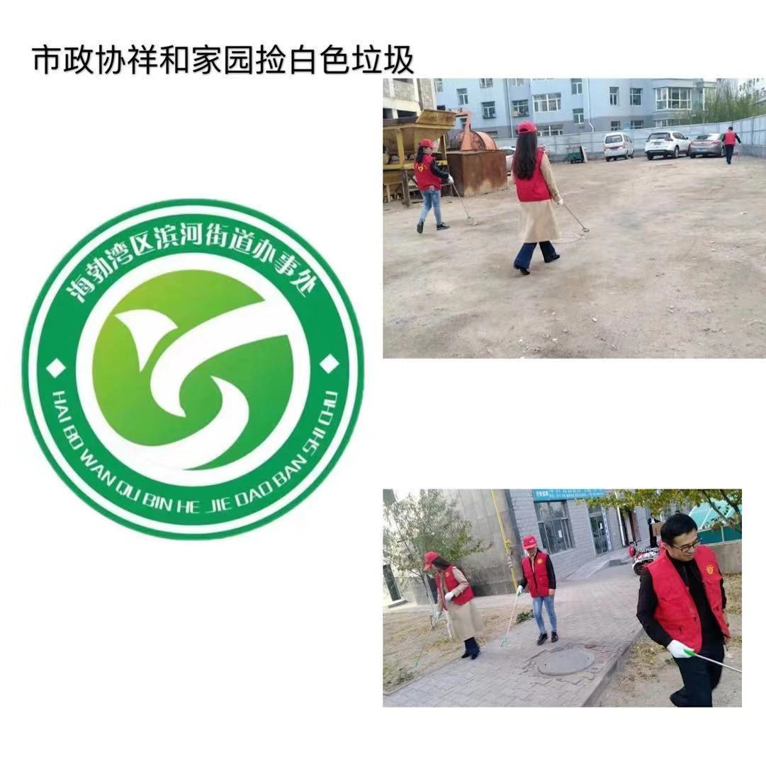
图为市政协志愿者捡拾白色垃圾
信息员：宿妍茹

